Campo Quijano / Cafayate (2) Listo

Ruta
- Ruta 51
- 180 km
- 3 horas

Campings
- Municipal Cafayate
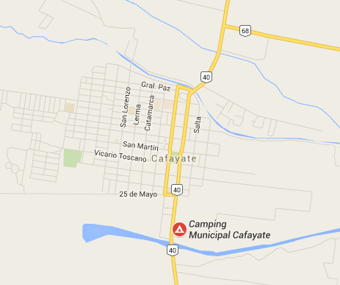

Actividades
- Quebrada de las conchas (Los Castillos, Las ventana, El Fraile, El Sapo, Anfiteatro, La garganta del diablo.
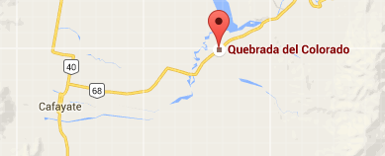
- Cascada Rio Colorado
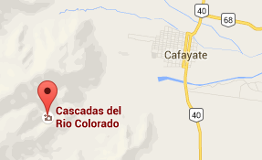
- Cerro San Isidro
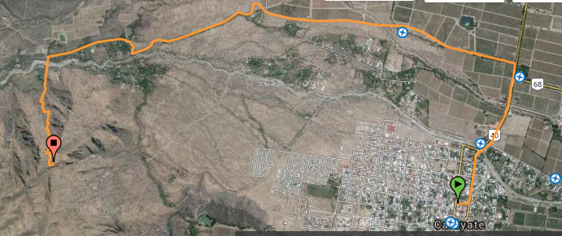
- Quebrada de las flechas
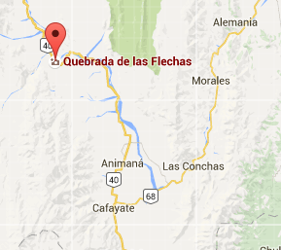

Cafayate / Tafi del Valle (2) Listo

Ruta
- Ruta 40 + Ruta 307
- 365 km
- 6 horas

Campings
- Los Sauzales
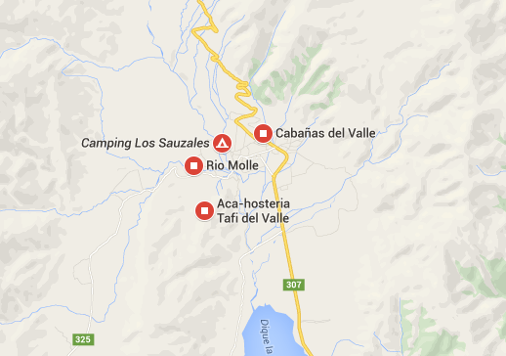

Actividades

- Cascada Los Alisos + Dique La angostura + El mollar
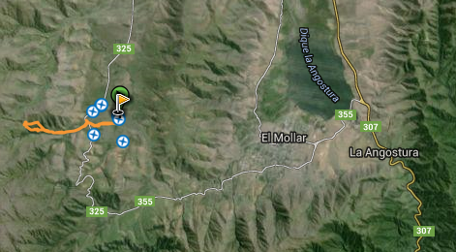
- Cerro Pelao
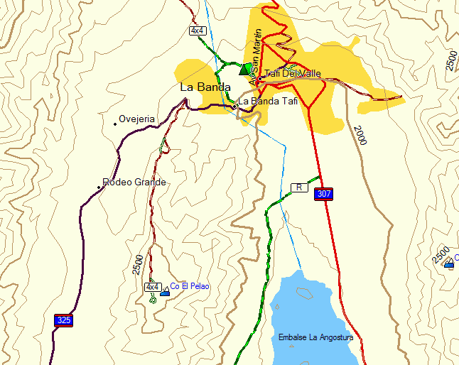

Tafi del Valle / Ascochinga (2) Listo

Ruta
- Ruta 157 + Ruta 60
- 555 km
- 10 horas

Campings
- Casa

Actividades
- Pileta
- Asado

Ascochinga / Buenos Aires (1) Listo
- Ruta 9
- 759 km
- 13 horas

FIN

